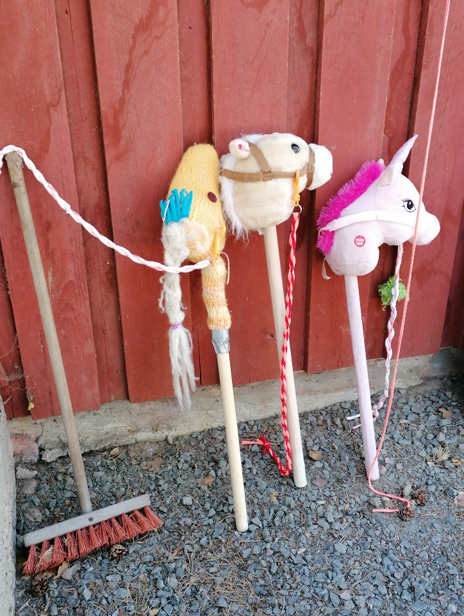
Ortodoksinen, ekumeenishenkinen lomaleiri kaikille Puroniemessä Rautalammilla 15.7. – 19.7.2022.

Lomaillaan rantamaisemassa. Yksikin on perhe ja kaverin kanssa voi tulla.
Uidaan, saunotaan ja touhutaan leiriyhteisönä ja aina ruoka odottaa valmiina.
Lapsille on monenlaista tekemistä koulutettujen ohjaajien kanssa, enimmäkseen ulkosalla.
Aikuisille on luentoja ja ajatusten vaihtoa.
Aamu- ja iltarukoukset ovat omassa tsasounassa nimennokassa.
Iltanuotiot, leirijuhlat ja ohjelmalliset yllätykset odottavat.
Lapsi tai nuori, ota mummi, kummi, isi ja tai äippä kainaloon ja tule kesäleirille!
Ollos lämpimästi tervetullut!
Hinnat: Aikuiset 150 e, 4 – 14-vuotiaat 50 e, alle 4 v. ilmaiseksi. Maksu max. 350 euroa/perhe.
Yhden päivän hinta: aikuinen 30 euroa, 4 – 14 v. 15 euroa.
Kannattaa kysyä tukea omalta seurakunnalta. Osallistuakseen ei tarvitse olla kirkon jäsen. Tiedustelut ja sitovat ilmoittautumiset 30.5. mennessä milla.sajaniemi@gmail.com ^{tai puh.0407075020} Tutustu Puroniemen ystävät ry:n ja sen tarinoihin www.puroniemi.net.

